A MONITORIA NO PROCESSO DE ENSINO APRENDIZAGEM EM DISCIPLINAS DO DEPARTAMENTO DE ZOOTECNIA

José Maurício dos Santos Neto ¹, Edilson Paes Saraiva²
- Monitor ; 2- Orientador/ Coordenador.
Centro de Ciências Agrárias – CCA, Departamento de Zootecnia – DZ; Programa de Monitoria.

RESUMO
- INTRODUÇÃO
O programa de monitoria proporciona maior integração no processo de ensino-aprendizagem. Segundo Frutuoso (2010) o exercício da monitoria possibilita a consolidação da prática didática por meio da leitura, do estudo continuado, da elaboração e da apresentação dos conteúdos da disciplina aos demais discentes, favorecendo o desenvolvimento da visão crítica necessária à atividade de docência.
A monitoria é uma iniciativa fundamental na reforma das metodologias de ensino, nos quais o desempenho do grupo com a assessoria de um estudante da graduação que já teve vivência com a matéria tende a trazer reflexos muito pertinentes ao aprendizado da turma. Para que isso realmente ocorra, o monitor deve lançar estratégias de ensino-aprendizagem da forma mais didática e dinâmica possível, com perspectivas reflexivas e atuantes, podendo assim está sempre inserido na contextualização devida, proporcionando a maximização do desempenho acadêmico da turma. Alguns artifícios como a preparação de materiais complementares, estudos dirigidos ou a realização de aulas ministradas em horários extras, atendimentos individuais, são atividades básicas que estão ao alcance do monitor.
Na UFPB a cada período é aberto um processo seletivo, visando selecionar discentes devidamente preparados para atuarem junto às disciplinas que possuem índices de reprovação relativamente altos. A disciplina Bioclimatologia animal fornece conhecimentos e conceitos, que capacitam os alunos a desenvolverem habilidades e técnicas para reconhecer as inter-relações entre o clima, o solo, as plantas e os animais e utilizar esses conhecimentos em favor do bem-estar animal, independente do tipo de exploração a que sejam submetidos. Neste contexto, o programa de monitoria na disciplina Bioclimatologia animal representa uma ferramenta importante de ensino e aprendizagem, por despertar nos discentes o interesse pela carreira docente, por aprofundar conhecimentos teórico-práticos e por ajudar os estudantes matriculados na disciplina a atingirem um desempenho favorável.
Sendo assim, objetivou-se a partir do desenvolvimento da monitoria em Bioclimatologia animal proporcionar uma melhor formação acadêmica ao aluno monitor, melhorar o desempenho, reduzir a evasão e aumentar o percentual de aprovação dos discentes matriculados na disciplina.

- PLANOS DE AÇÃO QUE INTEGRAM O PROJETO

A monitoria da disciplina Biclimatologia Animal realizou-se no decorrer do período 2012.2, sendo ministrada ao curso de Zootecnia. Os encontros foram realizados em sala da central de aulas “Prédio da mata” no CCA-UFPB, conforme horários pré-definidos entre o monitor e a turma, de modo a atender uma carga horária de 12 horas semanais nas quais esclareciam-se dúvidas sobre exercícios, trabalhos, revisões e demais conteúdos abordados na disciplina.
Os encontros de monitoria visavam complementar as informações repassadas em sala pelo professor, bem como sanar dúvidas referentes aos conteúdos das provas. Os respectivos assuntos foram debatidos em sala e os conteúdos demonstrados com auxílio de quadro branco.
No intuito de proporcionar melhor desenvolvimento das atividades relacionadas à monitoria foram indicadas bibliografias extras, e elaborados matérias didáticos que auxiliassem a assimilação do conteúdo de maneira mais objetiva.
A mesma metodologia de monitoria utilizada durante o período 2012.2 está sendo aplicada com a turma ao longo do período 2013.1.

- RESULTADOS

A presença dos alunos nas monitorias foi relativamente baixa, havendo maior procura nas semanas de prova, principalmente na véspera da avaliação. O comportamento no que se refere à baixa procura dos alunos pela monitoria vem sendo observado em períodos anteriores, diante disso vem se discutindo junto ao professor responsável pela disciplina métodos que atraiam os alunos para participarem ativamente das atividades desenvolvidas na monitoria. Apesar da reduzida procura os resultados referentes ao percentual de alunos aprovados foi favorável, fato que pode ser atribuído em parte à atuação do monitor. Outro ponto favorável no período 2012.2 foi inexistência de alunos reprovados por falta.
Durante o período 2012.2 a disciplina Bioclimatologia animal contou com um total de 23 alunos matriculados dos quais, 86,96% forma aprovados e 13,04% reprovados (figura 1).

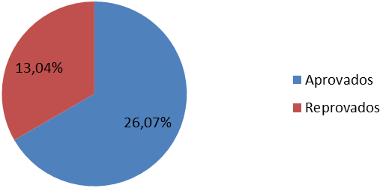
Figura 1: Percentual de alunos aprovados e reprovados no período 2012.2.

Dentre os alunos aprovados 26,07% foram aprovados por média e 60,87% após realizarem o exame final (figura 2).
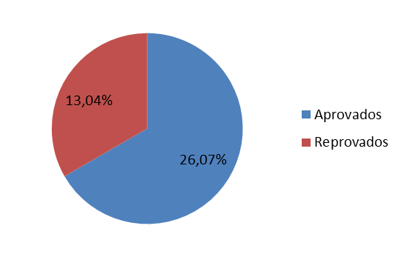
Figura 2: Percentual dos alunos aprovados por média e após exame final no período 2012.2.

A média geral da turma (incluindo aprovações e reprovações) foi de 5,36, a dos aprovados por média foi 7,93, a dos aprovados na final foi de 5,36 e a dos repetentes de 2,56 (figura 3). A maior média individual foi de 8,88 e a menor de 1,9. A média geral da turma foi inferior aos 5,59 verificados no período 2012.1.

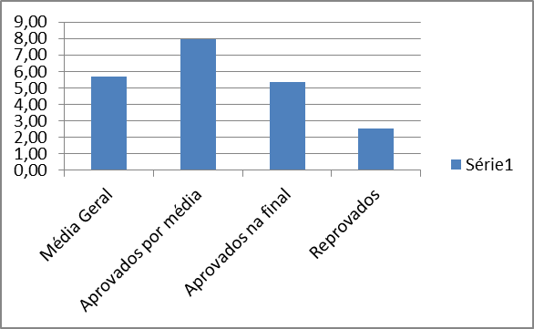
Figura 3: Médias dos alunos do período 2012.2.

- CONCLUSÕES

- A monitoria tem importante função na formação acadêmica do aluno monitor;
- A monitoria favoreceu a inexistência de desistências e reprovações por falta;
- A monitoria proporcionou elevado percentual de aprovação.

- REFERÊNCIAS
FRUTUOSO, M. A. Relatório de conclusão da disciplina QBQ 5825 - Prática de ensino em química e bioquímica. Universidade de São Paulo, Departamento de Bioquímica, São Paulo, SP. 2010.

